План по образовательным областям, направленных на решение задач основной образовательной программы детского сада в рамках реализации проекта «Виртуальный детский сад «Планета детства»
(18.01.2021-22.01.2021)
Для детей младшего дошкольного возраста (3-4 лет)
Тема: «Зимние забавы».

Направление | Содержание
Познавательное развитие (Окружающий мир)  Тема: «Зимние забавы» | У меня для тебя есть загадка, попробуй отгадать!  С каждым днем все холоднее,  Греет солнце все слабее,  Всюду снег, как бахрома, —  Значит, к нам пришла. (зима)  А какая зима бывает? (признаки зимы: холодная, белая, морозная, снежная)  Стук в дверь. В гости приходит Буратино.  -Посмотри, кто пришел к нам в гости. Это же кукла Катя. -Посмотри, как она одета?  -А почему она так одета? Правильно сейчас зима, холодно, идет снег нужно одеваться тепло.  -А давай перечислим все, что, Катя надела…  -Наша гостья почему-то грустная! Что же у тебя случилось?  - Я грущу, так как мне скучно. Когда было лето, я могла купаться в речке, собирать ягоды и цветы, осенью я ходила за грибами, собирала урожай, а теперь наступила зима и я не знаю, чем мне заняться.  - А давай расскажем Кате, что зима – чудесное время года. Мы не хотим уходить с прогулки домой, потому что на улице интересно.  -А чем интересным можно заниматься на улице зимой? ( можно кататься на лыжах и коньках, играть в хоккей, строить крепости из снега, лепить снеговика, бросаться снежками).  - А теперь Катя, мы хотели бы с тобой поиграть.  Физ. минутка «Зимние забавы» ….  Импровизация движений  Мы зимой в снежки играем, мы играем, мы играем.  По сугробам мы шагаем, мы шагаем, мы шагаем.  И на лыжах мы бежим, мы бежим, мы бежим.  На коньках по льду летим, мы летим, мы летим.  И снегурку лепим мы, лепим мы, лепим мы.  Гостью-зиму любим мы, любим мы, любим мы.  - Катя была очень грустная, а теперь, когда ты ей рассказал, как много существует зимних забав и развлечений она снова стала весёлой.  - Спасибо вам, теперь мне совсем не грустно. Теперь я знаю, что зима – это замечательное время года. Зимних развлечений очень много, и все они очень интересные.
Физминутка. | 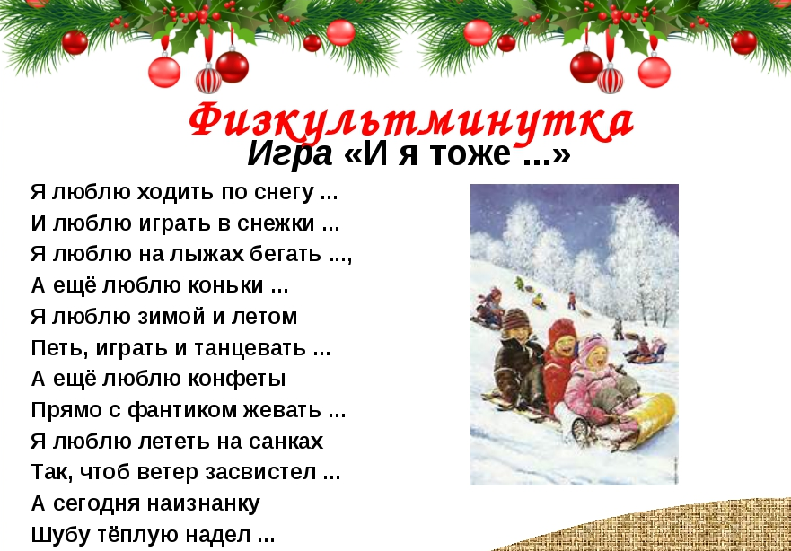
Прогулка: Тема Наблюдение за снегопадом | Задание:  Привлечь внимание детей к падающему снегу: «Посмотрите, дети, как идет снег, как тихо падает он на землю. Куда он еще падает?» Предложить протянуть руки, посмотреть, как на них ложится снег. Обратить внимание на красоту снежинок, на то, что они не похожи одна на другую. Предложить найти самую красивую снежинку — большую и маленькую. Что происходит со снежинкой, когда они попадают на руки?  В январе, в январе  Много снега на дворе.  Покружилась звездочка  В воздухе немножко,  Села и растаяла на моей ладошке.  Трудовая деятельность  Расчистка дорожек от снега.
Познавательное развитие (математика - ФЭМП)  Тема: «Ориентировка в пространстве». | Задание:  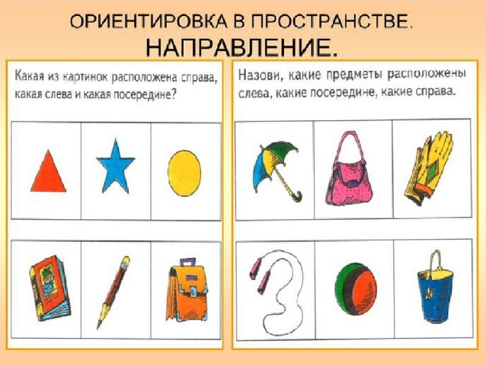  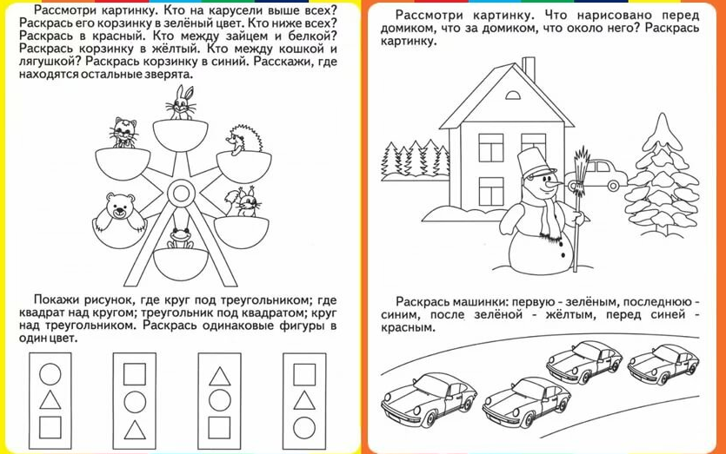  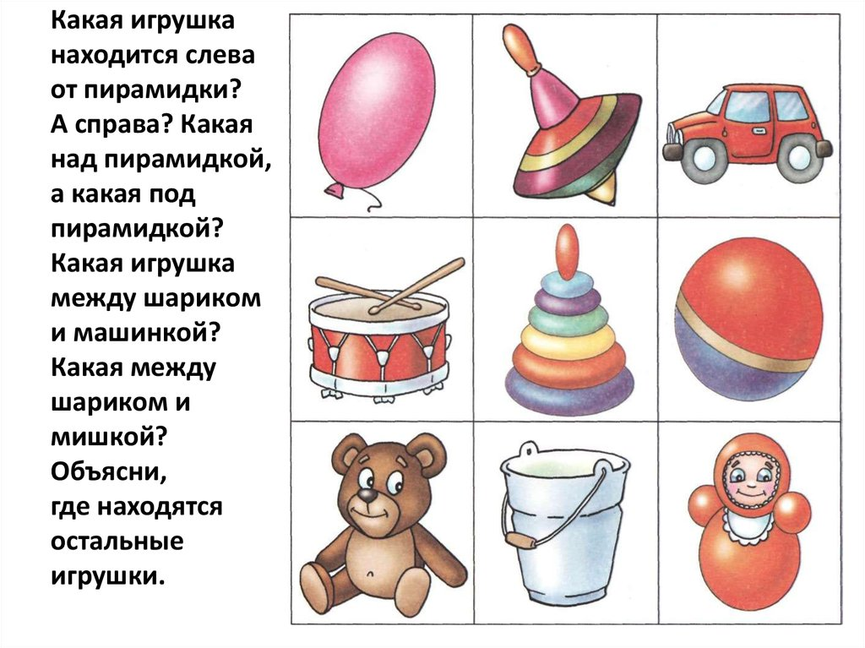
Развитие речи  Тема: Зимние забавы  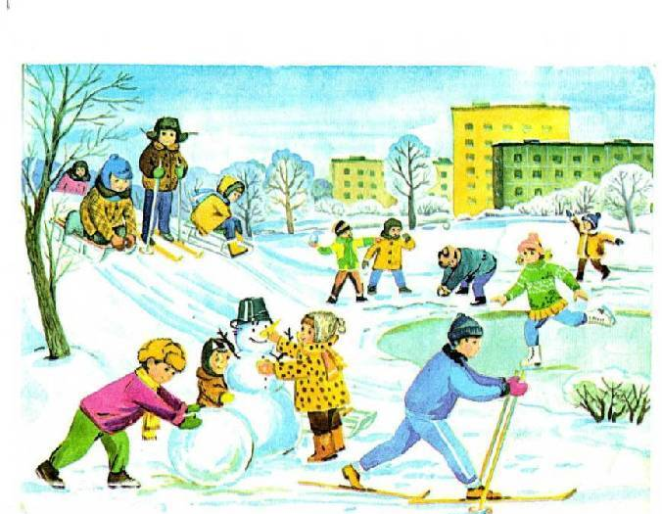 | Задание: Беседа с ребенком  -Какое время года? Наступила зима.  Зима пришла не с пустыми руками. Она принесла подарки: снегопады, сугробы, метели, лед. Эти подарки нужны людям для того, чтобы кататься на лыжах, коньках, санках. А еще можно слепить снеговика, построить крепость, поиграть в снежки. Одним словом - зимние забавы. Мы очень любим зиму.  - Что можно делать зимой на улице? Лепить снеговика, кататься на санках, коньках и лыжах, играть в снежки.  -А сейчас давай посмотрим картину «Зимние забавы» и расскажем по картине о развлечениях детей зимой.  (мам демонстрирует картину «Зимние забавы»).  - Дети катаются на санках с горки, лепят снеговика, девочка катается на коньках по льду, а мальчик катается на лыжах по лыжной дорожке.  - Как ты думаешь, какое настроение у ребят? Хорошее, веселое, приятное, радостное, так как дети смеются.  -Каким был снег в тот день, когда гуляли дети? белым, чистым, липким.  -Почему ты думаешь, что снег липкий? Потому, что дети лепят снеговика.  -Как ты думаешь замерзли дети на улице? Нет, у всех щеки красные, все дети веселые, радостные, много двигаются, они одеты в теплую, зимнюю одежду.  -А тебе, бывает холодно на улице? Давайте изобразим, что нужно делать для того, чтобы не замерзнуть.  Физкультминутка: «Не боимся мы мороза».  Мы погреемся немножко  И похлопаем в ладошки:  Хлоп-хлоп-хлоп-хлоп-хлоп!  Хлоп-хлоп-хлоп-хлоп-хлоп!  Ножки тоже мы погреем,  И потопаем скорее:  Топ-топ-топ-топ-топ!  Топ-топ-топ-топ-топ!  - А сейчас я предлагаю тебе отправиться на прогулку и поиграть в снежки, покататься с горки.
Аппликация. Тема Снеговик | Задание: Сделать с ребенком аппликацию Снеговик  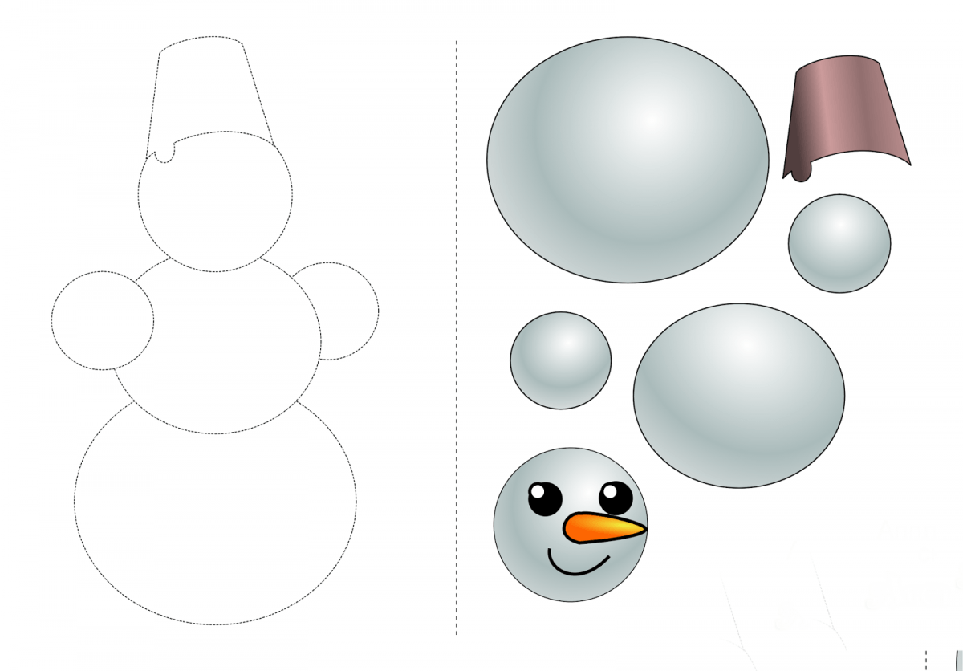
Рисование.  Тема: Мы слепили на прогулке снеговиков.  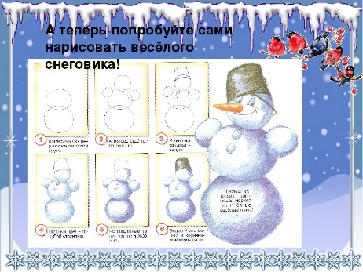 | Игра: координация речи и движения.  -Давай с тобой не много поиграем.  «Наконец пришла зима, (разводим руки в стороны)  Стали белыми дома, (Складываем руки домиком над головой)  Снег на улице идёт, (Двигаем руками сверху вниз)  Дворник улицу метёт, (Имитируем)  Мы катаемся на санках, (Приседаем, руки вытягиваем вперёд)  Пишем на катке круги, (Руки закладываем за спину, медленно кружимся)  Ловко бегаем на лыжах, (Имитируем)  И играем все в снежки. (Лепим и бросаем снежки)  (Лежит картинка снеговика)  -Давай поздороваемся со Снеговиком.  Здравствуй, Снеговик.  Снеговик: (грустно) Здравствуйте!  -Какой вид у Снеговика? (грустный , печальный)  Почему он грустит?  Ты бы хотел, чтоб у него было много друзей?  -А как мы можем помочь Снеговику?  - Давай вспомним, как мы лепили Снеговика.  Мы скатали три шара. Один шар был большой, второй – поменьше , а третий –маленький .  - Какой шар мы положили сначала?  - Какой поставили на него?  - А потом какой шар?  - Посмотри, у нас на столе лежат кружочки разных размеров.  -Давай сложим фигурку снеговика из белых кружочков (складывают на столе фигурку снеговика).  - А умеешь ли ты рисовать большие ,поменьше и маленькие кружочки?  - Покажите мне, как их нужно рисовать.  (Ребенок рисует пальчиком по воздуху разные кружочки).  - А вот так их надо рисовать красками. (мама показывает приемы рисования снеговика, обращая особое внимание на разную величину кругов , закрашивая круги слитными линиями сверху вниз и с лева направо всем ворсом кисти ).  Пальчиковая гимнастика «Снеговик»  Давай, дружок, смелей дружок (лепят снежок),  Кати по снегу свой снежок (катят).  Он превратится в толстый ком (показывает шар руками),  И станет ком снеговиком (рисуют руками снеговика).  Его улыбка так светла! (Показывают улыбку).  Два глаза, шляпа, нос, метла (показывают).  Но солнце припечет слегка – (рука у лба, смотрят солнце)  Увы – и нет снеговика. (Пожимают плечами, руки в стороны).  - А теперь нарисуем снеговика, чтобы он не растаял.  - Взяли кисточку в правую руку выше металлического наконечника тремя пальцами. Наберите на ворс кисточки белую краску, лишнюю отожмите о край баночки.  - Какой кружок вначале закрашиваем? Большой  Закрашивая, не заходите за контур и т. д.  (Во время рисования ребенка снеговиков, мама наблюдает за работой и помогает ему)  Ребенок рисует снеговиков  - Вот какие веселые снеговики у нас получились.

